UNIVERSIDADE FEEVALE

GUSTAVO MATHIAS DE SIQUEIRA

MÍNIMO PRODUTO VIÁVEL (MVP) DE UMA FERRAMENTA DE AVALIAÇÃO DE REGISTROS COM FOCO EM JOGOS SÉRIOS
(Título Provisório)

Anteprojeto de Trabalho de Conclusão

Novo Hamburgo
2021
GUSTAVO MATHIAS DE SIQUEIRA

MÍNIMO PRODUTO VIÁVEL (MVP) DE UMA FERRAMENTA DE AVALIAÇÃO DE REGISTROS COM FOCO EM JOGOS SÉRIOS
(Título Provisório)

Anteprojeto de Trabalho de Conclusão de Curso, apresentado como requisito parcial
à obtenção do grau de Bacharel em
Sistemas de Informação pela
Universidade Feevale

Orientador: Roberto Scheid

Novo Hamburgo
2021

RESUMO

Apesar da necessidade de informações para a tomada de decisões estratégicas, muitas empresas enfrentam o problema da não confiança de dados em seus sistemas. Entre as razões para tal cenário consta-se o fator humano aliado a falta de estratégias para o correto registro de informações. Paralelamente, ferramentas que utilizam jogos sérios vêm sendo adotadas por empresas a fim de melhorar aspectos relacionados ao ser humano dentro do ambiente organizacional. Diante do exposto, a problemática do presente trabalho consiste em verificar se uma ferramenta (MVP) de avaliação de registros com foco em jogos sérios pode promover maior confiança nas informações registradas em sistemas de processamento de transações (SPT). A pesquisa será de natureza aplicada, exploratória, tendo cunho quantitativo e qualitativo com base em pesquisa bibliográfica, levantamento e estudo de caso com colaboradores de uma empresa de desenvolvimento de software na região do Vale do Sinos. Como instrumento de coleta de dados serão utilizados questionários que irão permitir verificar a aderência do MVP desenvolvido.
Palavras-chave: Organizações. Engajamento. Jogos Sérios. Tecnologia Web.

SUMÁRIO

MOTIVAÇÃO ..................................................................................................................5
OBJETIVOS .....................................................................................................................8
METODOLOGIA .............................................................................................................9
CRONOGRAMA ...........................................................................................................12
BIBLIOGRAFIA ............................................................................................................14

MOTIVAÇÃO

Com o passar dos anos as organizações se tornaram mais cientes do papel chave que a informação emprega na tomada de decisão. Além disso, a pandemia do início de 2020 fez com que as empresas ficassem ainda mais conscientes sobre o tema do que em anos anteriores (EXPERIAN, 2021). Lotame (2019) cita que alguns dos papeis da informação está em reduzir riscos nas decisões estratégicas como também evitar desperdício de recursos financeiros. Todavia, apesar da importância da informação para uma empresa, a EDM Council (2020) percebeu que - de maneira global - por volta de 60% das organizações abrangidas na pesquisa não estabeleciam práticas para o gerenciamento da qualidade das informações em seus sistemas.
Como adendo ao problema dessa falta de gerenciamento na qualidade da informação, Experian (2020) mostrou que a maior parte das empresas entrevistadas no mundo desconfiam de seu portifólio de dados para a tomada de decisões. O autor menciona que uma das razões para esse descrédito é o hábito do profissional não ter certeza se os dados estão atualizados e prontos para uso. Em virtude disso, estes planejam ações baseando-se não somente nas informações disponíveis em seus sistemas de gestão (EXPERIAN, 2020).
Justificando este cenário de suspeitas nas informações disponíveis, a Experian revelou que a taxa de dados não confiáveis nas empresas consultadas esteve entre 27% e 33% ao longo de quatro anos de pesquisa, entre 2017 e 2020 (Quadro 1). O fato de não confiar nos dados, conforme Dvsum (2020), afeta negativamente as companhias, causando problemas como atrasos na entrega de artefatos, decisões erradas, perda de oportunidades de negócio e aumento de custos de produção. Dessa forma, a má qualidade dos dados representa um desafio importante a ser superado (EXPERIAN, 2021).
Quadro 1 – Por cento de informação não confiável nas organizações consultadas

Ano | Taxa
2020 | 28%
2019 | 29%
2018 | 33%
2017 | 27%

Fonte: Baseado em Experian (2017, 2018, 2019, 2020)

Experian descobriu também em pesquisas realizadas entre 2017 e 2019 que alguns fatores contribuintes à disseminação da falta de confiabilidade dos dados pertencem à processos e pessoas.
Entre os processos, HICX (2020) menciona à falta de comunicação existente entre os setores de uma empresa. Para o autor, tal situação faz com que cada departamento adote a postura de interpretar, usar e criar informações de acordo com suas necessidades específicas, não levando em conta os efeitos colaterais que essa atitude causa nas demais repartições da organização. Esse comportamento também aumenta a complexidade de gerenciar os dados entre os diferentes sistemas da empresa (HICX, 2020).
Já em relação às pessoas como causadoras da desconfiança, Grow (2019) destaca o erro humano, sendo este inclusive o principal causador do problema. O autor defende que o erro humano surge quando pessoas utilizam sistemas sem prestar a devida atenção no que estão fazendo ou também quando não possuem instrução suficiente sobre como operar os mesmos. Esses cenários traduzem-se então através de erros de digitação e informações incompletas. Dpa (2019) como complemento ainda indica a possibilidade dos erros deliberados, que se caracterizam entre: reduzir detalhes no cadastro de informações visando a diminuição do tempo empenhado na atividade; a tentativa de causar infortúnios aos colegas e superiores; assim como o registro de dados errôneos para práticas de fraude.
Pretendendo contornar essas causas relacionadas à processos e pessoas, e assim alavancar a confiança nas informações, Experian (2019) sugere que a responsabilidade pelos dados seja descentralizada. Esta mudança consiste em tornar o usuário responsável pela qualidade dos registros de dados que ele consome e gera no cotidiano (ENDERLE, 2015). Para que essa mudança seja possível, menciona-se como passos iniciais a implementação de 3 (três) estratégias básicas (Experian 2019):
- definir as pessoas e os conjuntos de informações pela qual terão responsabilidade tendo como referência os objetivos de alto nível que a empresa possui;
- escolher líderes que semeiem a importância do compromisso com a qualidade dos dados;
- adotar tecnologias apropriadas ao uso por pessoas com qualquer nível de conhecimento técnico.
No que remete tecnologias acessíveis por usuários com diferentes níveis de conhecimento, engajamento em tarefas e estratégias para aumentar a qualidade do trabalho realizado, o conceito de gamificação vem sendo aplicado tanto na esfera educacional como na empresarial. Ferramentas de gamificação adotam recursos de jogos almejando a melhoria na experiência de trabalho para os indivíduos (VIANNA et al, 2013). Alguns destes recursos são o feedback, progressão, desafios e recompensas, os quais tem a capacidade de mudar comportamentos, fomentar a ação e aperfeiçoar habilidades dos usuários (KAPP; BLAIR; MECH, 2013). Ou seja, a gamificação propõe o engajamento emocional pelo qual o usuário poderá ser capaz de realizar o seu melhor diante das tarefas apresentadas (BURKE, 2014).
Corroborando os benefícios da gamificação, pesquisa realizada em 2019 nos Estados Unidos pela TalentLms constatou que de 900 pessoas entrevistadas, 526 já perceberam elementos de gamificação em seu trabalho. Ao terem contato com a gamificação, 89% da amostra sentiu-se mais produtiva, e 82% delas despertou maior senso de propósito em suas tarefas. Outra descoberta importante, em 2018, demonstrou que a idade não é uma barreira na eficácia da gamificação, com o resultado de que as pessoas com idades a partir de 25 anos se mostraram mais crentes de que a gamificação pode torná-las mais eficientes do que aquelas com até 24 anos (TalentLms 2018).
A partir do contexto apresentado, define-se a problemática desta pesquisa: é possível promover mais confiança nas informações registradas em sistemas de processamento de transações (SPT) através do uso de uma ferramenta de avaliação de registros com foco em jogos sérios?

OBJETIVOS

Objetivo geral
Verificar se uma ferramenta (MVP) de avaliação de registros com foco em jogos sérios pode promover maior confiança nas informações registradas em sistemas de processamento de transações.

Objetivos específicos
Descreve-se a seguir as etapas que serão realizadas para atingir o objetivo geral:
- Relatar o problema da não confiança nos dados;
- Explicar o termo engajamento;
- Descrever jogos sérios;
- Citar os possíveis sistemas que a ferramenta planejada integrará;
- Conhecer práticas utilizadas em soluções similares a esta proposta (benchmarking);
- Definir requisitos essenciais para a ferramenta;
- Desenvolver o mínimo produto viável (MVP);
- Realizar um estudo de caso para verificar o efeito da solução em uma empresa de desenvolvimento de software do Rio Grande do Sul.

METODOLOGIA

A metodologia de pesquisa a ser lograda neste trabalho, baseia-se nos autores Prodanov e Freitas (2013). A Figura 1 ilustra, de maneira simplificada, a forma como esta pesquisa se classifica e destaca em laranja os métodos que se pretende utilizar.

Figura 1 - Classificação da pesquisa
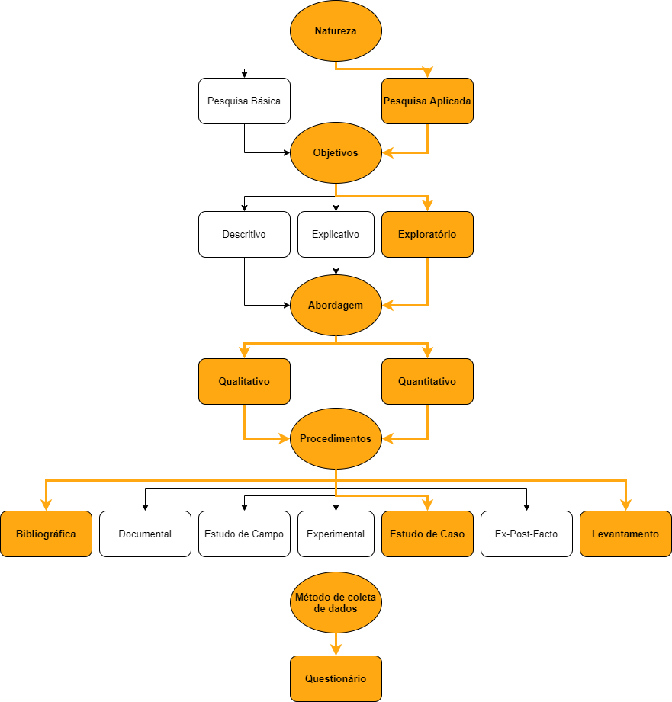
Fonte: adaptada de Prodanov e Freitas (2013, p. 72)
Quanto à natureza desta pesquisa, este é classificado como pesquisa aplicada, pois de acordo com Prodanov e Freitas (2013, p. 51), intenciona criar conhecimentos para aplicação prática voltados à solução de problemas específicos.
Referente ao objetivo da pesquisa, este estudo caracteriza-se como pesquisa exploratória, tendo em vista que este procura fornecer mais informações sobre o assunto investigado (PRODANOV; FREITAS, 2013).
Como abordagem de pesquisa adotar-se-á os modelos quantitativo e qualitativo, dispostos por questionário via Google Forms. Representando o método quantitativo, as perguntas fechadas(em escala de Likert) estarão configuradas a fim de permitir a quantificação de opiniões, provendo assim resultados estatísticos. Já na composição da abordagem qualitativa, as perguntas abertas apresentar-se-ão de modo a produzir depoimentos no formato de texto. Ressalta-se que para auferir resultados desse conjunto de respostas abertas, utilizar-se-á a análise de conteúdo, que segundo Roesch (2006), é o emprego de técnicas que seguem os padrões quantitativos para contar a frequência de um fenômeno.
Quanto aos procedimentos técnicos que provem dados ao pesquisador, usar-se-á pesquisa bibliográfica, de levantamento, e por fim, estudo de caso. A técnica de pesquisa bibliográfica terá o objetivo de apresentar ao pesquisador o conhecimento científico existente acerca do tema estudado. Para isso, buscar-se-á fontes como artigos, dissertações, teses e livros. Já a pesquisa de levantamento, por sua vez, terá a meta de fornecer conhecimento com base na realidade dos indivíduos questionados. Como procedimento técnico final, o estudo de caso consistirá na aplicação prática exaustiva do objeto de estudo. Neste caso, um mínimo produto viável com a intenção de se descobrir a viabilidade do artefato gerado durante a condução do trabalho.
A estratégia de pesquisa que visará interligar sucessivamente os métodos citados até então será da Design Science Research (DSR), a qual sistematiza um estudo objetivando o desenvolvimento de artefatos relevantes à solução da problemática exposta (DRESCH; LACERDA; MIGUEL, 2015, p.1124). Almejando a congruência do artefato gerado por este método, os autores definem os seguintes elementos essenciais na condução da pesquisa (Figura 2):
Figura 2 - Elementos essenciais para a condução de pesquisa DSR
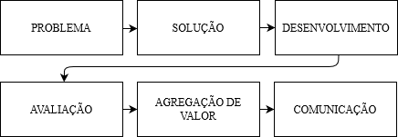
Fonte: adaptada de Dresch, Lacerda e Miguel (2015, p. 1126)

Dresch, Lacerda e Miguel (2015) exemplificam também cada um dos elementos imprescindíveis na condução de uma pesquisa que emprega o modelo DSR:
- problema - é necessário relevância no tema pesquisado com o mesmo estando formalmente explicitado;
- solução - evidenciar que ainda não existe uma solução para o problema em questão. Propor soluções satisfatórias, não necessariamente ótimas;
- desenvolvimento - desenvolver devidamente o artefato utilizado para resolver o problema;
- avaliação - avaliar os artefatos gerados, verificando se atendem critérios de utilidade e viabilidade;
- agregação de valor - a pesquisa deve contribuir ao avanço do conhecimento e à melhoria dos sistemas organizacionais;
- comunicação - pesquisador comunica "o que" foi feito e "como" a pesquisa se desenvolveu.

CRONOGRAMA

Trabalho de Conclusão I

Etapa | Meses
 | Mar | Abr | Mai | Jun
Pesquisa sobre a não confiança das empresas perante seus dados. | X | X
Pesquisa das possíveis soluções para a não confiança nos dados. | X | X
Pesquisa sobre o engajamento
Pesquisa relacionada ao que se trata jogos sérios | X | X
Pesquisa dos benefícios dos jogos sérios | X | X
Pesquisa sobre o tipo de sistema (SPT) ao qual a ferramenta atuará
Escrita do anteprojeto | X | X
Entrega do anteprojeto | X | X
Redação do TCC I |  | X | X | X
Pesquisa de soluções semelhantes (benchmarking) |  |  | X
Descrição das funcionalidades presentes nas soluções semelhantes (benchmarking) |  |  | X
Identificação das funcionalidades mais recorrentes nas soluções analisadas (benchmarking) |  |  | X
Definição dos requisitos da ferramenta com base no referencial teórico e benchmarking. |  |  | X | X
Entrega do TCC I |  |  |  | X

Trabalho de Conclusão II

Etapa | Meses
 | Ago | Set | Out | Nov
Escrita do TCC II | X | X | X
Desenvolvimento do MVP | X | X
Implantação da ferramenta no local do estudo de caso |  |  | X
Efetuação do estudo de caso com aplicação do questionário quali-quantitativo |  |  | X
Entrega do TCC II |  |  |  | X
Banca |  |  |  | X

BIBLIOGRAFIA

BURKE, Brian. Gamify: how gamification motivates people to do extraordinary things. 1ª. ed. Brookline: Bibliomotion, Inc. 2014.

DRESCH, Aline; LACERDA, Daniel Pacheco; MIGUEL, Paulo Augusto Cauchick. Uma Análise Distintiva entre o Estudo de Caso, A Pesquisa-Ação e a Design Science Research. Revista Brasileira de Gestão de Negócios-RBGN, v. 17, n. 56, p. 1116-1133, 2015.

DVSUM. Top 50 problems caused by poor data quality. Maio 2019. Disponível em: < https://www.dvsum.com/blog/top-50-problems-caused-by-poor-data-quality/> Acesso em 27 mar. 2021.

DPA. Human data erros. 2019. Disponível em:< https://www.dpadvantage.co.uk/2019/06/12/human-data-errors/>. Acesso em 01 abr. 2021.

EDMCOUNCIL. 2020 global data management benchmark report. 2020. Disponível em: < https://edmcouncil.org/page/2020BenchmarkReport>. Acesso em 27 mar. 2021.

ENDERLE, Rob. Why IT shouldn’t be responsible for data quality. 2015. Disponível em: <https://www.itbusinessedge.com/database/why-it-shouldnt-be-responsible-for-data-quality/>. Acesso em 20 mar. 2021.

EXPERIAN. The 2017 global data management benchmark report. 2017. Disponível em: <https://www.serasaexperian.com.br/conteudos/marketing/pesquisa-global-de-qualidade-de-dados-2017/>. Acesso em 20 mar. 2021.

EXPERIAN. The 2018 global data management benchmark report. 2018. Disponível em: <https://www.experian.com.vn/wp-content/uploads/2018/02/2018-global-data-management-benchmark-report.pdf>. Acesso em 20 mar. 2021.

EXPERIAN. 2019 global data management research. Taking control in the digital age. 2019. Disponível em: <https://www.experian.co.uk/assets/data-quality/experian-global-data-management-report-jan-2019.pdf>. Acesso em 20 mar. 2021.

EXPERIAN. 2020 global data management research. The data-driven organization, a transformation in progress. 2020. Disponível em: <https://www.experian.com.cn/en/insights/2020-global-data-management-research>. Acesso em 20 mar. 2021.

EXPERIAN. 2021 global data management research. Rapid change in a global pandemic impacts data perception and usage. 2021. Disponível em:< https://www.experian.com/blogs/news/2021/02/25/highlights-2021-global-data-management-research/>. Acesso em 20 mar. 2021.

GROW. The cost of poor data quality and how to avoid it. 2019. Disponível em:<https://www.grow.com/blog/the-cost-of-poor-data-quality-and-how-to-avoid-it>. Acesso em 01 abr. 2021.

HICX. The causes of bad data, and how to fix them. 2020. Disponível em:< https://www.hicx.com/bad-data-common-data-quality-mistakes/>. Acesso em 01 abr. 2021.

KAPP, Karl M.; BLAIR, Lucas; MESCH, Rich. The gamification of learning and instruction fieldbook. Ideas into practice. 1ª. ed. Wiley. 2013.

LOTAME. Why is data quality important? 2019. Disponível em: < https://www.lotame.com/why-is-data-quality-important/>. Acesso em 27 mar. 2021.

PRODANOV, Cleber Cristiano; FREITAS, Ernani Cesar de. Metodologia do trabalho científico: métodos e técnicas da pesquisa e do trabalho acadêmico. 2ª. ed. Novo Hamburgo: Feevale, 2013. Disponível em: <https://www.feevale.br/Comum/midias/0163c988-1f5d-496f-b118-a6e009a7a2f9/E-book%20Metodologia%20do%20Trabalho%20Cientifico.pdf>.

ROESCH, Sylvia M. A. Projetos de estágio e de pesquisa em administração. 3ª. ed. São Paulo: Atlas, 2006.

TALENTLMS. The 2018 gamification at work survey. 2018. Disponível em: < https://www.talentlms.com/blog/gamification-survey-results-2018/>. Acesso em 20 mar. 2021.

TALENTLMS. The 2019 gamification at work survey. 2019. Disponível em: < https://www.talentlms.com/blog/gamification-survey-results/>. Acesso em 20 mar. 2021.

VIANNA, Ysmar. Et al. Título: Gamification, Inc. Como reinventar empresas a partir de jogos. Ed. 1. Rio de Janeiro: MJV Press, 2013. Disponível em: < https://conteudo.mjv.com.br/livro-gamificacao-como-reinventar-empresas>. Acesso em 20 mar. 2021.

Alertar o usuário sobre mudanças no estado do jogo; por exemplo, notificar a conclusão de uma tarefa (KAPP; BLAIR; MECH, 2013).
Indicar o quão avançado no jogo o usuário está com base em sistema de níveis de experiência ou pontuação (KAPP; BLAIR; MECH, 2013).
Atingir objetivos mais complexos de acordo com o avanço no jogo (KAPP; BLAIR; MECH, 2013).
Representar o esforço necessário para concluir uma tarefa (KAPP; BLAIR; MECH, 2013).
Em resposta à dificuldade de medir traços de caráter e personalidade, Likert (1932) desenvolveu um procedimento para medir escalas comportamentais. A escala Likert original usou uma série de perguntas com cinco alternativas de resposta: aprovar totalmente (1), aprovar (2), indeciso (3), desaprovar (4) e desaprovar fortemente (5).

